Уярский межрайонный отдел проводит фитоэкспертизу семян

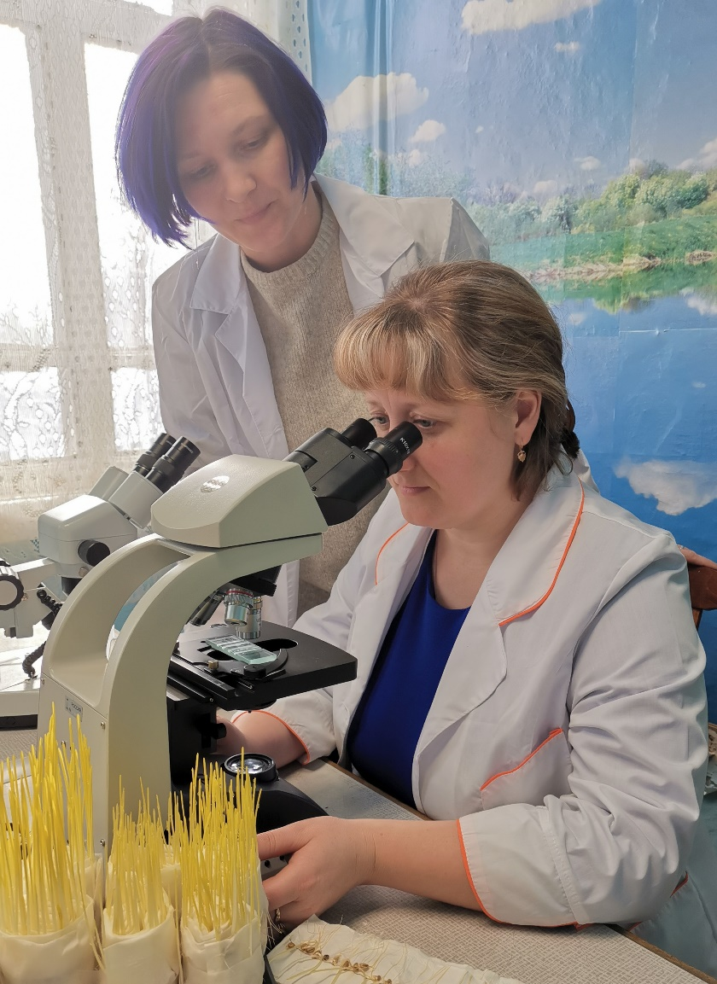
Фото 1. Гл. энтофитопатолог отдела защиты растений филиала ФГБУ «Россельхозцентр» по Красноярскому краю М.Е. Гришаева консультирует начальника Уярского межрайонного отдела Ю.В. Малкину по вопросам идентификации спор твердой головни, февраль 2020г.
Специалисты Уярского межрайонного отдела филиала ФГБУ «Россельхозцентр» по Красноярскому краю прошли стажировку по освоению методов фитоэкспертизы семян зерновых и зернобобовых культур и в феврале 2020 года приступили к работе. В предыдущие года семенной материал на зараженность заболеваниями анализировался в лаборатории отдела защиты растений (г. Красноярск), что было затруднительно в плане своевременной доставки образцов. Теперь весь районный семенной фонд - 4602 т будет исследоваться в Уярском отделе. Это позволит местным производителям получить исчерпывающую информацию о посевных качествах своих семян, а также способствовать к увеличению объемов их протравливания, которые в районе средние – порядка 50%. Дополнительно отдел заберет для анализа семенные партии из соседних районов – Ирбейский, Саянский и Партизанский и этим самым усилит работу филиала на востоке региона. Всего объем фитоэкспертизы в Уярском межрайонном отделе составить порядка 260 образцов семян пшеницы, ячменя, овса и гороха.
Фитоэкспертиза семян с.-х. зерновых и зернобобовых культур лишь часть услуг, проводимых уярцами. Растениеводством в районе занимается 31 хозяйство, которые заинтересованы не только в получении качественного семенного материала, но и совместно со специалистами Россельхозцентра ведут работу по поддержанию сортового разнообразия и безопасности. Ежегодно в Уярском районе в среднем апробируется и регистрируется порядка 8,7 тыс.га сортовых посевов с.-х. культур. Фитосанитарный мониторинг на наличие вредителей, болезней и сорняков охватывает 70 тыс.га (в однократном исчислении). В предыдущем году в том числе на основании доведенных до хозяйств района сигнализационных сообщений о необходимости проведения защитных мероприятий, было обработано против вредителей – 4,0 тыс.га, сорняков – 19,74 тыс.га. В результате хлеборобы Уярского района в 2019 году получили урожайность зерновых культур на уровне 23,91 ц/га, что чуть ниже краевого показателя (26,38 ц/га).
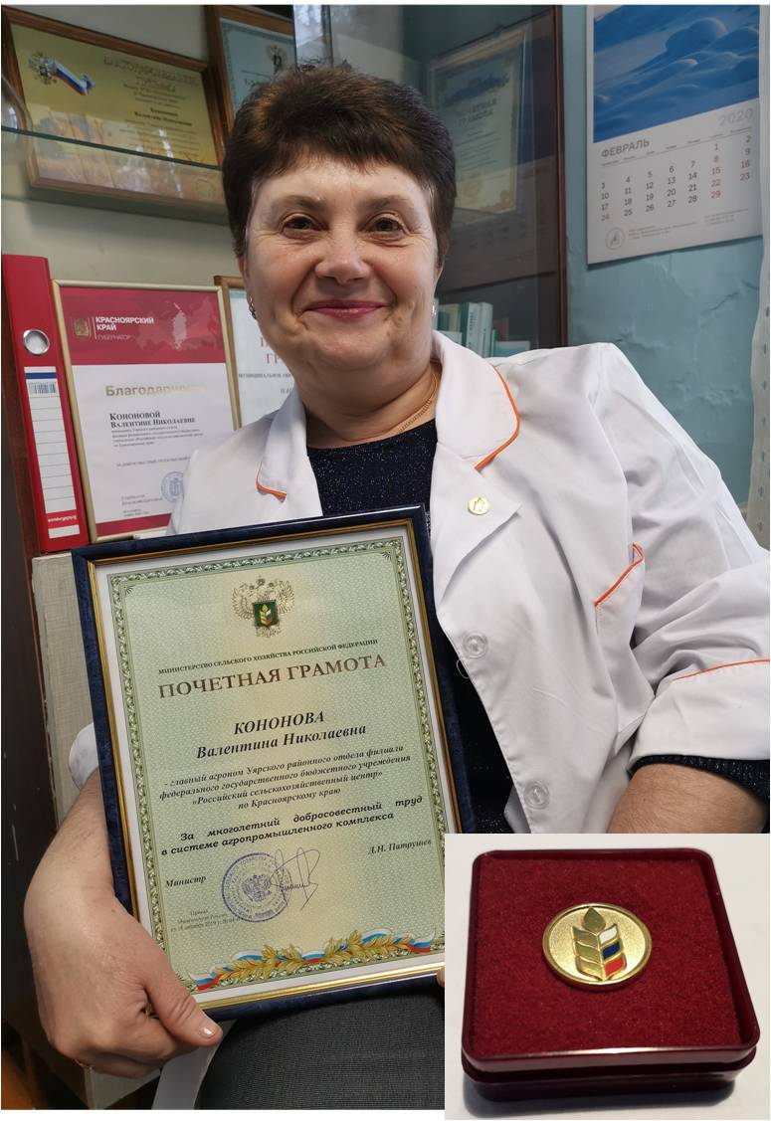
Фото 2. Многолетний и добросовестный труд специалиста Уярского межрайонного отдела филиала ФГБУ «Россельхозцентр» по Красноярскому краю Кононову В.Н. отметили на высоком уровне.
Высокий профессионализм сотрудников Уярского межрайонного отдела вызывает уважение руководителей и агрономов хозяйств района, администрации муниципального образования. В 2020 году специалист отдела В.Н. Кононова, которая уже 33 года трудится в организации (сначала специалистом в семенной инспекции, а затем и начальником районного отдела Россельхозцентра) за добросовестный и многолетний труд была удостоена почетной грамотой и знаком Министерства сельского хозяйства РФ. Сейчас она передает свои знания и опыт молодым.

